На kaggle.com задача – «Космический корабль «Титаник».

В этом соревновании ваша задача — предсказать, был ли пассажир перенесен в другое измерение во время столкновения *космического корабля «Титаник*» с пространственно-временной аномалией. Чтобы помочь вам сделать эти прогнозы, вам предоставляется набор личных записей, восстановленных из поврежденной компьютерной системы корабля.

**Описание полей файлов и данных**

* **train.csv** — личные данные примерно двух третей (~8700) пассажиров, которые будут использоваться в качестве данных для обучения.
  + PassengerId- Уникальный идентификатор для каждого пассажира. Каждый идентификатор имеет форму gggg_pp, где ggggуказывает группу, с которой путешествует пассажир, и ppего номер в группе. Люди в группе часто являются членами семьи, но не всегда.
  + HomePlanet- Планета, с которой вылетел пассажир, обычно планета его постоянного проживания.
  + CryoSleep- Указывает, решил ли пассажир быть помещен в анабиоз на время рейса. Пассажиры, находящиеся в криосне, прикованы к своим каютам.
  + Cabin- Номер каюты, в которой находится пассажир. Принимает форму deck/num/side, где sideможет быть либо Pдля *левого* , либо Sдля *правого борта* .
  + Destination- Планета, на которую высадится пассажир.
  + Age- Возраст пассажира.
  + VIP- Оплатил ли пассажир специальное VIP-обслуживание во время рейса.
  + RoomService, FoodCourt, ShoppingMall, Spa, VRDeck- Сумма, которую пассажир выставил счет за каждое из многочисленных роскошных удобств *космического корабля «Титаник* ».
  + Name- Имя и фамилия пассажира.
  + Transported - Был ли пассажир перенесен в другое измерение. Это цель, столбец, который вы пытаетесь предсказать.
* **test.csv** — личные записи оставшейся трети (~ 4300) пассажиров, которые будут использоваться в качестве тестовых данных. Ваша задача — спрогнозировать ценность Transported для пассажиров в этом наборе.
* **sample_submission.csv** — файл отправки в правильном формате.
  + PassengerId- Идентификатор каждого пассажира в тестовом наборе.
  + Transported- Цель. Для каждого пассажира предскажите либо True или False.

Таблица лидеров соревнования:

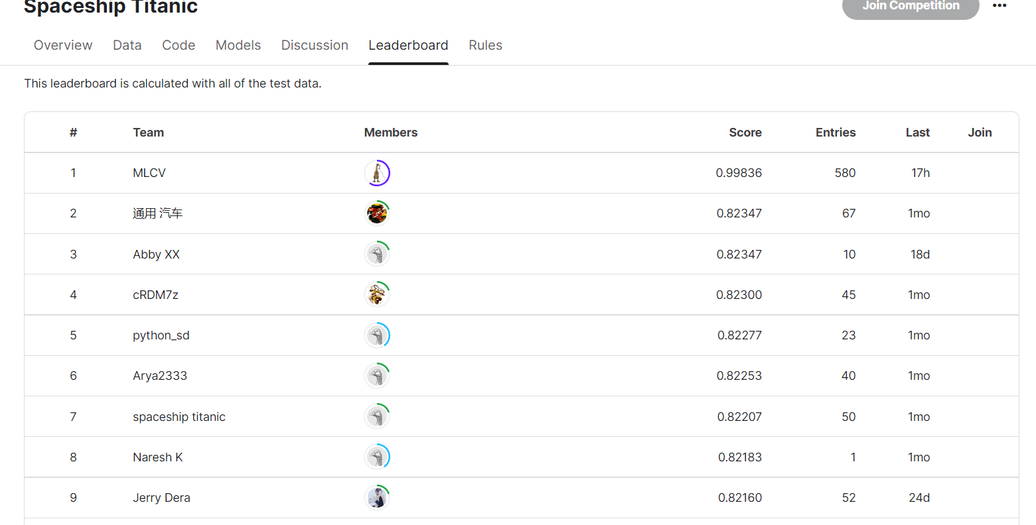

Из таблицы видно, что участник, занявший 1-е место, сделал 580 попыток, а третье место занято всего с 10-й попытки, 8-е место – с первой.